Plataforma round.noofit.com
Arquitectura técnica, integraciones y algoritmos · Replicable a cualquier manager NoofitPro

Mapa visual del ecosistema
La siguiente infografía muestra los 4 niveles del sistema (canales de entrada → orquestación → backends de datos → salidas) y cómo se conectan. Verde indica componentes propios de Round; cada caja con color distinto representa un proveedor externo.
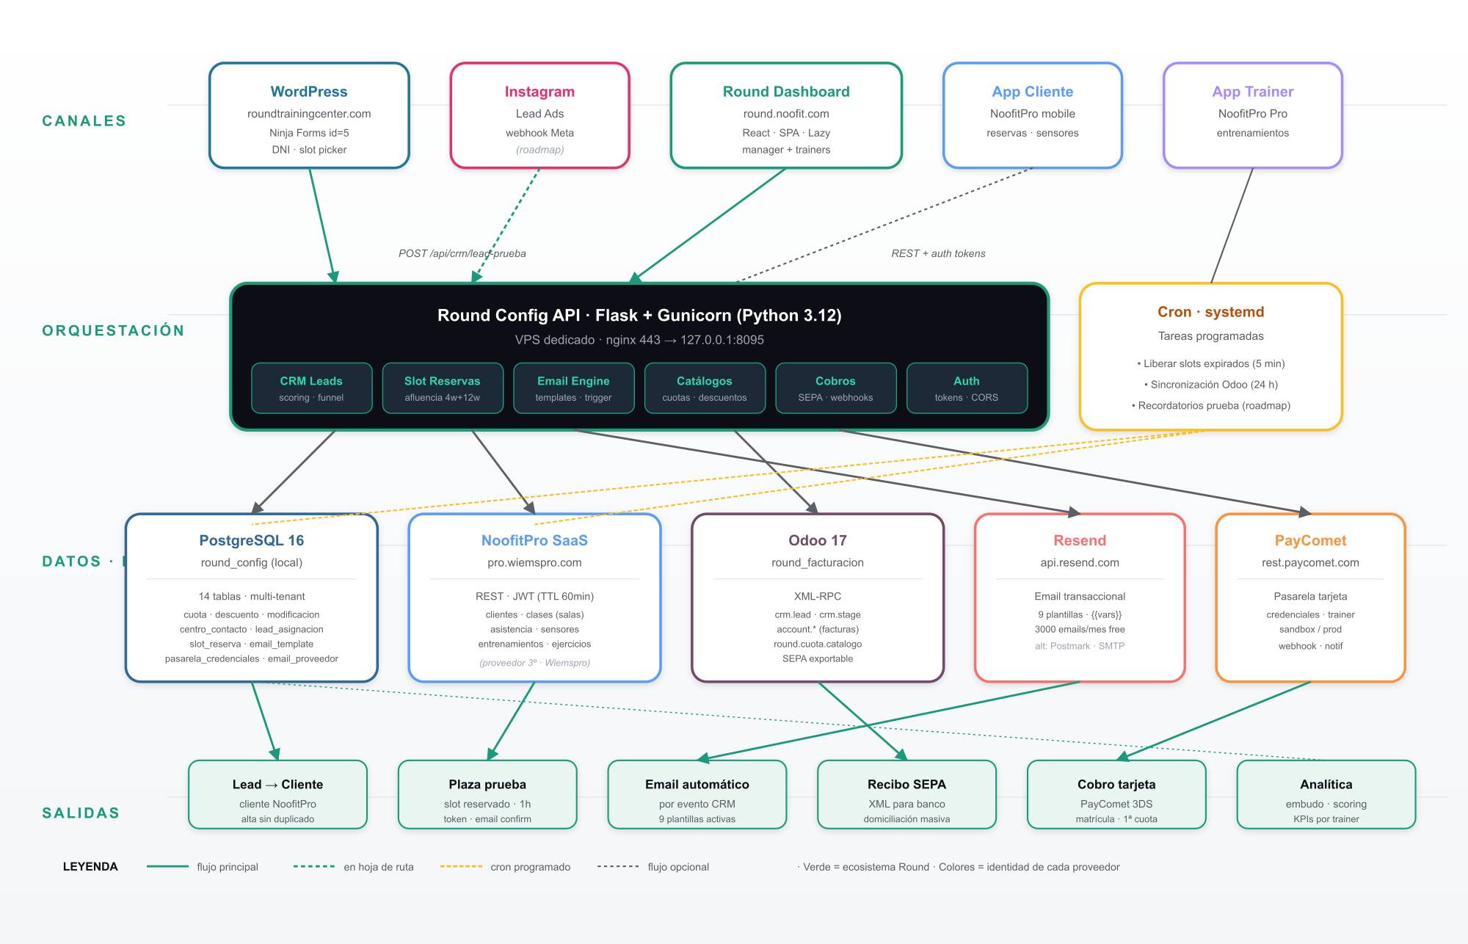

1. Visión general
La plataforma round.noofit.com es una capa de gestión integral construida sobre el SaaS NoofitPro (gimnasios). Extiende la funcionalidad nativa con un CRM completo, facturación automatizada en Odoo, comunicaciones transaccionales, pasarela de pago, scoring de leads, reserva inteligente de pruebas y analítica de embudo. El diseño es multi-tenant por manager: cualquier centro NoofitPro puede adoptar el sistema sin tocar código (configuración por UI).

2. Componentes del ecosistema
Frontend dashboard | React 18 + Vite, lazy-loading por ruta. SPA servida en round.noofit.com / round.wiemspro.com. Sesión basada en JWT (X-CustomToken) emitido por NoofitPro. Soporta impersonación trainer↔manager.
Backend Round Config API | Flask + Gunicorn (Python 3.12) en VPS dedicado (212.227.40.122:8095). Capa de orquestación entre NoofitPro, Odoo, PostgreSQL y servicios externos. Auth por tokens internos (X-Round-Token + X-Round-Manager-Id).
Base de datos local | PostgreSQL 16 (round_config). 14 tablas que extienden el modelo NoofitPro: catálogos de cuotas/descuentos/modificaciones, asignaciones cliente, plantillas email, configuración pasarelas, reservas slot, leads CRM. Schema idempotente con migraciones automáticas al boot.
NoofitPro (proveedor) | SaaS de gestión de gimnasios (pro.wiemspro.com). Mantiene clientes, clases, asistencia, sensores. Consumo vía REST con MD5 de password en login y JWT con TTL ~60 min.
Odoo 17 Community | BD round_facturacion. Módulos: account, crm, base. CRM con pipeline configurado (Nuevo → Contactado → Visita → Prueba → Alta · Perdido). Catálogos custom (round.cuota.catalogo, round.descuento.catalogo, round.modificacion.recibo). Generación SEPA para domiciliaciones.
WordPress + Ninja Forms | roundtrainingcenter.com. Formulario público de prueba gratuita. Snippets PHP y JS gestionados con WPCode. Wordfence allowlist para POST salientes a la API.
Email transaccional | Pluggable: Resend / Postmark / SMTP propio. Configurable por manager desde UI (credenciales + remitente). Sistema de plantillas con variables {{var}} y disparadores por evento.
Pasarela de pago | PayComet REST v2, credenciales por trainer (token + terminal + sandbox/producción). Webhook de notificación cableado.
GestPlus (legado) | Sistema fuente para migración histórica de socios y movimientos. Importación batch.
Instagram Lead Ads | Webhook Meta (en hoja de ruta). Reusa el pipeline /api/crm/lead.

3. Flujos críticos end-to-end

3.1 Captación de lead → reserva de prueba → alta
- Lead rellena formulario WP (nombre, email, teléfono, centro, DNI, slot elegido).
- Backend valida DNI/NIE/Pasaporte (algoritmo letra de control).
- Anti-duplicado: si DNI o email existen como cliente NoofitPro, se reutiliza; si no, se crea.
- Cliente apuntado a la sala (clase) elegida con tag pre-confirmación.
- Lead creado en Odoo CRM stage Nuevo, asignación guardada en round_config.
- Email transaccional vía Resend con CTA Confirmar / Cambiar día-hora (token único, TTL 1h).
- Cron systemd cada 5 min libera reservas no confirmadas, manteniendo el cliente NoofitPro para follow-up.
- Tras la prueba, si hay alta: el cliente ya existe, su asistencia queda en histórico.

3.2 Sincronización catálogos → Odoo → SEPA
- Manager define cuotas/descuentos/modificaciones en UI Round.
- Trainers adoptan plantillas o crean variantes.
- Backend sincroniza catálogos a Odoo (cron diario).
- Cobros generan recibos en Odoo, se exportan a SEPA XML para banco.

4. Algoritmos y heurísticas

4.1 Lead scoring (0-100)
Cada lead recibe un score que prioriza la atención del trainer. Se calcula on-the-fly al listar leads. Verde ≥70 (alta probabilidad), Amarillo 40-69 (seguimiento normal), Rojo <40 (baja prioridad).
- Base 30 puntos. Suma: +15 por email Y teléfono. +15 por cuota de interés. +10 por mensaje libre >20 chars.
- +10 si trae datos de qualification ricos (objetivo, presupuesto). +10 si UTM proviene de campaña pagada (Instagram, Google Ads).
- +0 a +25 según etapa del pipeline (Nuevo→Alta). +5 si rango de edad óptimo (25-45).
- Penalización: -15 si lleva >24h en Nuevo sin contactar. -25 si >7 días. Score=0 si lead marcado perdido.

4.2 Selección de slot de prueba (afluencia ponderada)
Para sugerir al lead los huecos menos concurridos, se calcula la ocupación histórica de cada patrón de clase (mismo nombre + mismo trainer) en dos ventanas:
- 4 semanas (peso 0.6) → reactivo a tendencias recientes.
- 12 semanas (peso 0.4) → estabilidad estructural.
- Score final = 0.6 × ocupación_4w + 0.4 × ocupación_12w.
- Filtros: excluye lunes/martes (alta demanda), antelación mínima 24 h, aforo libre ≥1, próximos 14 días.
- Salida: top 12 slots más vacíos, agrupados por día, etiquetados (tranquila / normal / concurrida / casi llena).

4.3 Análisis de embudo CRM
- Distribución por etapa, tasa de conversión global, tiempo medio entre etapas, tiempo medio de primer contacto.
- Motivos de pérdida agregados (precio, ubicación, no responde, horario, competencia, no listo, duplicado, spam).
- Histórico inmutable de transiciones por lead (stage_history JSONB) para auditoría.

4.4 Round-robin de asignación
Si el lead no especifica centro, se asigna al trainer activo con menos leads recientes. Garantiza reparto equitativo y evita acumulación en un solo centro.

5. Patrones de diseño
- Multi-tenant por manager_id, todas las tablas locales lo llevan como discriminador.
- Catálogo plantilla → adopción trainer (FK plantilla_origen_id), permite herencia con override.
- Token + expiry para acciones públicas (reserva confirmación, cambio de slot, futuro: reset password).
- Cache TTL para JWT NoofitPro (50 min, refresh automático en 401).
- Migraciones idempotentes con CREATE TABLE IF NOT EXISTS y bloques DO $$ para ALTER COLUMN condicional.
- Triggers updated_at automáticos en todas las tablas mutables.
- Soft-state CRM: el lead avanza por etapas; la pérdida se modela como etapa fold (no eliminación).
- Eventos → plantillas (event-driven email): cualquier transición CRM puede disparar comunicación configurable.

6. Seguridad y cumplimiento
- Auth interna: tokens en headers (X-Round-Token), nunca en URL. Manager-id y trainer-id separados; impersonación auditada.
- Endpoints públicos protegidos con: rate limit por IP (8 req/5 min), honeypot anti-spam (campo oculto), validación estricta de entrada.
- Validación DNI/NIE algorítmica con letra de control; pasaporte por regex. Justificado al lead por necesidades del seguro de instalación.
- Secretos de proveedores (Resend, PayComet, SMTP) cifrados y nunca devueltos al frontend (solo preview tipo "abc…xyz").
- CORS allowlist explícita: round.wiemspro.com, round.noofit.com, roundtrainingcenter.com, www.roundtrainingcenter.com.
- Logging estructurado en journald, con métricas de envío email, llamadas a NoofitPro y triggers de eventos.
- Persistencia de stage_history y raw_payload de formularios → trazabilidad GDPR completa.

7. Hoja de ruta inmediata
- Webhook Instagram Lead Ads (Meta Business) → mismo pipeline /api/crm/lead.
- Cron de recordatorio 24h antes de la prueba (reduce no-shows).
- Dashboard manager con KPIs de captación: coste por lead, ROI por canal UTM, conversión por trainer.
- Verificación dominio Resend para roundtrainingcenter.com (mejora deliverability ~30%).
- Migración completa de socios desde GestPlus a NoofitPro + Odoo (en curso).
- Modelo predictivo de abandono: probabilidad de baja del cliente en 30 días (entrenado sobre asistencia + engagement app).

8. Replicabilidad a otros managers
Toda la configuración —centros, plantillas email, pasarelas, credenciales NoofitPro— vive en BD local segmentada por id_manager. Onboarding de un nuevo manager NoofitPro a la plataforma Round requiere únicamente: (1) crear su tenant en NoofitPro y obtener credenciales, (2) registrar centros desde la UI, (3) configurar proveedor email y pasarela de pago, (4) sembrar plantillas por defecto. No hay código específico de Round; el ecosistema completo se replica para cualquier cadena de gimnasios sobre NoofitPro en menos de un día.
Documento generado para comité de expertos · 2026-05-03

